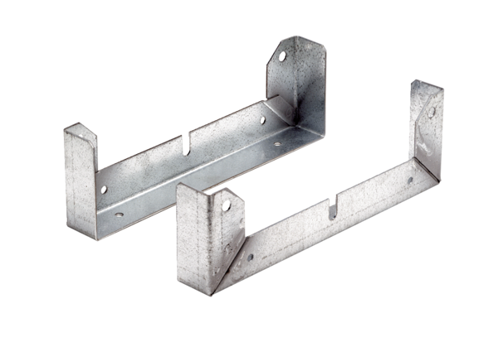Stopa montażowa FU 56Opakowanie jednostkowe: 2 szt.Asortyment: C
Numer artykułu: 0036.0076Producent: MAICO

